5、下列说法错误的是：B
- 系统安全三大要素包括机密性、完整性和可用性。
- Linux采用微内核架构，可以有效避免诸多安全攻击。
- 如果系统架构扁平，恶意进程可能可以利用文件系统模块漏洞篡改进程管理模块的权限类数据结构，实现提权。
- 微内核架构将大部分系统功能作为用户态服务，组建通信开销相较宏内核更大。

5. （单选）下列说法错误的是：_____A_____
A. Linux采用宏内核架构，相较于微内核架构更安全。
B. 微内核架构将大部分系统功能作为用户态服务，组件通信开销相较于宏内核架构更大。
C. 内核层次化划分中，设备驱动对应的安全风险最高，将其划分到高风险模块层并逐个隔离管控。
D. 通过指令集数据隔离访问能力，内核域可以授权驱动域直接访问其共享内存，无需共享数据同步。
宏内核架构将大量系统服务集成在内核中，某个组件出现漏洞时，往往可以利用该漏洞获得整个系统的权限，因此宏内核架构在安全性上可能不如微内核架构。

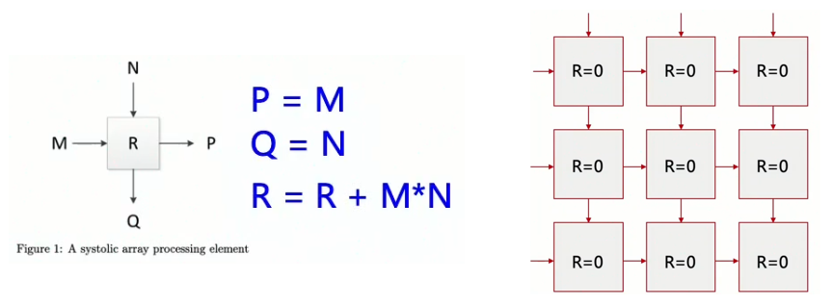
- 我们使用图1的PE组成n*m的脉动序列（图2展示了3*3的场景）以计算n*m矩阵乘法，其中输入矩阵分别为n*k和k*m，则至少经过 n+m+k-2 个周期可以计算完毕。（用n，m，k表示）

5. 我们使用图1的PE组成3*3的脉动序列（如图2）以计算3*3矩阵乘法(其中)。每个周期PE的行为也如图1所示。那么经过至少__7__个周期，所有Cij被计算完毕并且分别被存储在对应的PE中。如果第1行第2列的PE存储了C01的结果，且第一行的输入依次为a00,a01,a02,...，则第二列的前五个输入依次为_0, b01, b11, b21, 0_。

参考如下Slide。注意图中的b22传播到右下角时计算才完成。

